山东大学 计算机科学与技术 学院
人工智能导论 课程实验报告

学号：202300130183 | 姓名： 宋浩宇 | 邮箱：202300130183＠mail.sdu.edu.cn
实验题目：洗⾐机模糊推理系统实验
实验过程：
（记录实验过程、遇到的问题和实验结果。可以适当配以关键代码辅助说明，但不要大段贴代码。）
- 确定状态空间，即污泥的少量，中量，大量；油脂的少量，中量，大量；洗衣机运行的时间的很短，短，中等，长，很长这几种对应模糊描述。
- 确定污泥和油脂的量的隶属度函数，表达式和函数图像如下：
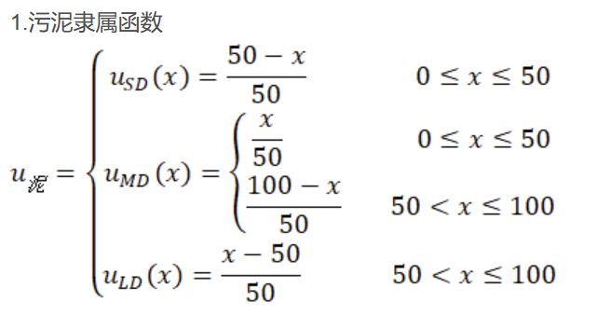
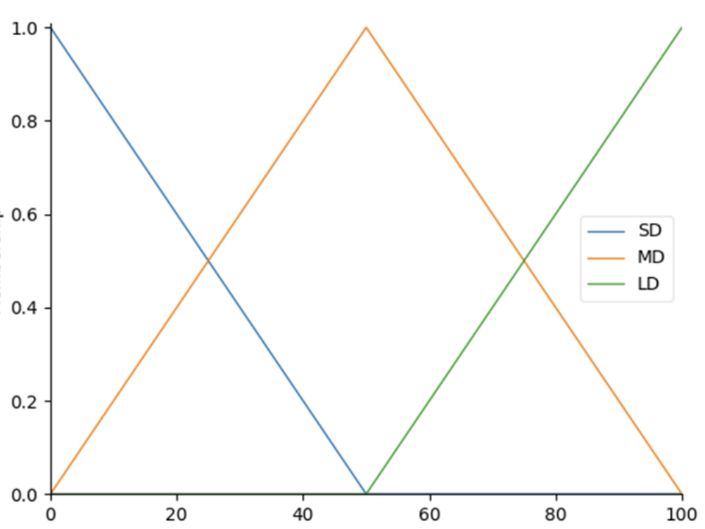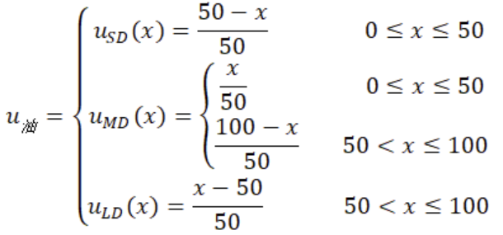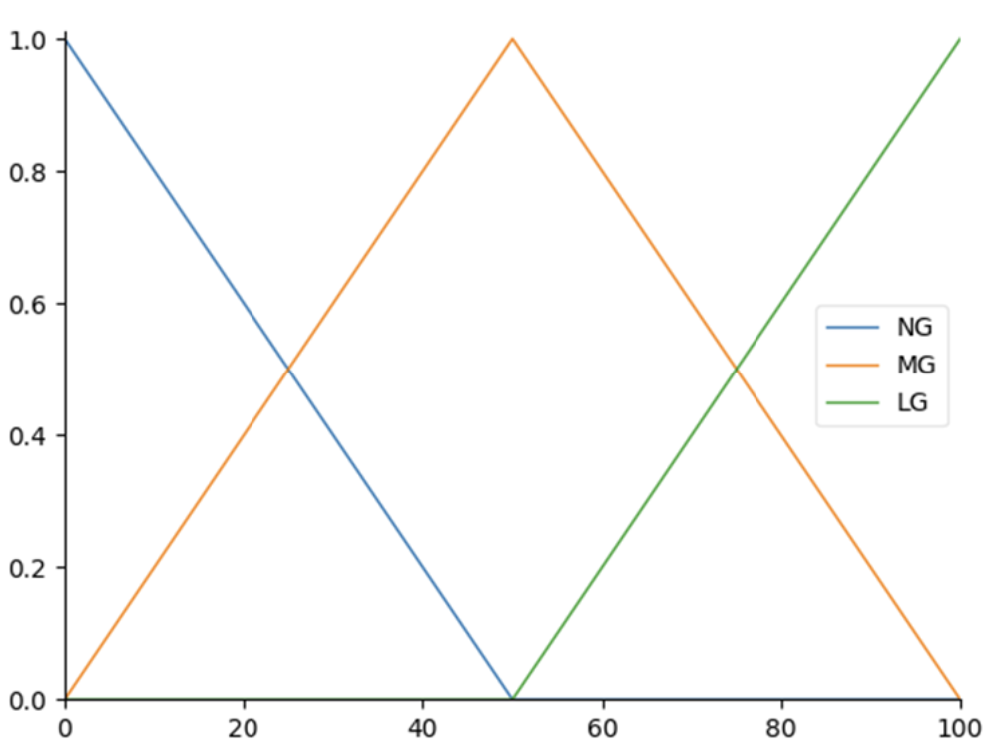
- 根据模糊推理规则实现模糊推理函数，模糊推理规则参考下图：
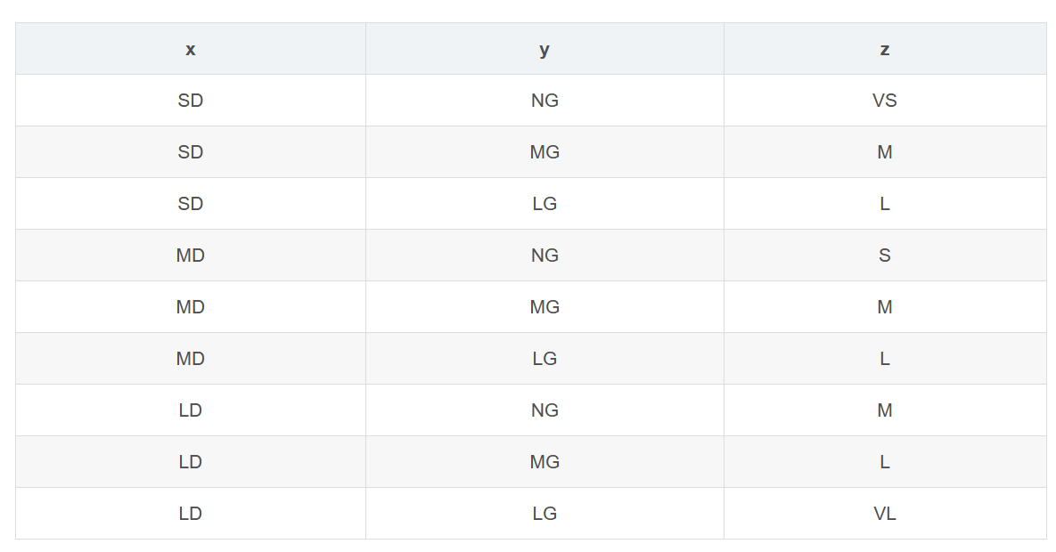
4.输入若干组数据测试推理效果。
结果分析与体会：
实验所使用的若干组数据的结果均在预期的推理结果范围内。
模糊控制实现起来思路较为清晰，推理结果主要取决于隶属度函数的定义和推理规则的制定。这也是一种比较依赖于专家知识的推理机实现方法，但比起确定性推理在工业生产的控制系统中的适用的范围更广。但是模糊集合论以及模糊推理方法在其他机器学习方法中应当也有一定的应用范围。

